CHI BỘ CƠ SỞ TRƯỜNG MẦM NON SỐ 2 MƯỜNG PỒN TỔ CHỨC LỄ KẾT NẠP ĐẢNG VIÊN MỚI NĂM 2025

Thực hiện Kế hoạch công tác xây dựng Đảng năm 2025, được sự quan tâm, chỉ đạo của Đảng ủy xã Mường Pồn, chiều ngày … tháng … năm 2025, Chi bộ cơ sở Trường Mầm non số 2 Mường Pồn đã long trọng tổ chức Lễ kết nạp Đảng viên mới cho 03 quần chúng ưu tú là Lường Thị Hoa, Lò Thị Hoàng, Lường Thị Hằng.
Tham dự buổi lễ có đồng chí Dương Thị Huệ – UVBCH đảng ủy, Phó trưởng Ban Xây dựng Đảng xã Mường Pồn; các đồng chí trong Chi ủy Chi bộ cùng toàn thể đảng viên trong chi bộ nhà trường.
Tại buổi lễ, đồng chí Bí thư Chi bộ đã công bố và trao Quyết định kết nạp Đảng viên của Đảng ủy xã Mường Pồn cho 03 đồng chí Lường Thị Hoa, Lò Thị Hoàng, Lường Thị Hằng, đồng thời chúc mừng và ghi nhận quá trình phấn đấu, rèn luyện không ngừng của quần chúng ưu tú trong suốt thời gian qua. Trước cờ Tổ quốc, cờ Đảng và chân dung Chủ tịch Hồ Chí Minh, đồng chí Đảng viên mới đã tuyên thệ, thể hiện quyết tâm tuyệt đối trung thành với mục tiêu, lý tưởng của Đảng, nghiêm túc thực hiện Điều lệ Đảng, hoàn thành tốt nhiệm vụ được giao.
Phát biểu giao nhiệm vụ, đồng chí Bí thư Chi bộ nhấn mạnh: việc kết nạp Đảng viên mới không chỉ là niềm vinh dự của cá nhân đồng chí được kết nạp mà còn là niềm vui, niềm tự hào chung của Chi bộ và nhà trường; đồng thời mong muốn đồng chí Đảng viên mới tiếp tục nỗ lực rèn luyện phẩm chất chính trị, đạo đức lối sống, phát huy tinh thần trách nhiệm, gương mẫu trong công tác chuyên môn, góp phần xây dựng Chi bộ ngày càng trong sạch, vững mạnh.
Buổi lễ kết nạp Đảng viên mới diễn ra trong không khí trang nghiêm, đúng quy định, thể hiện sự quan tâm của Chi bộ cơ sở Trường Mầm non số 2 Mường Pồn đối với công tác phát triển Đảng, góp phần nâng cao năng lực lãnh đạo và sức chiến đấu của tổ chức Đảng trong nhà trường, đáp ứng yêu cầu nhiệm vụ giáo dục trong giai đoạn hiện nay. Một số hình ảnh buổi lễ kết nạp đảng viên mới

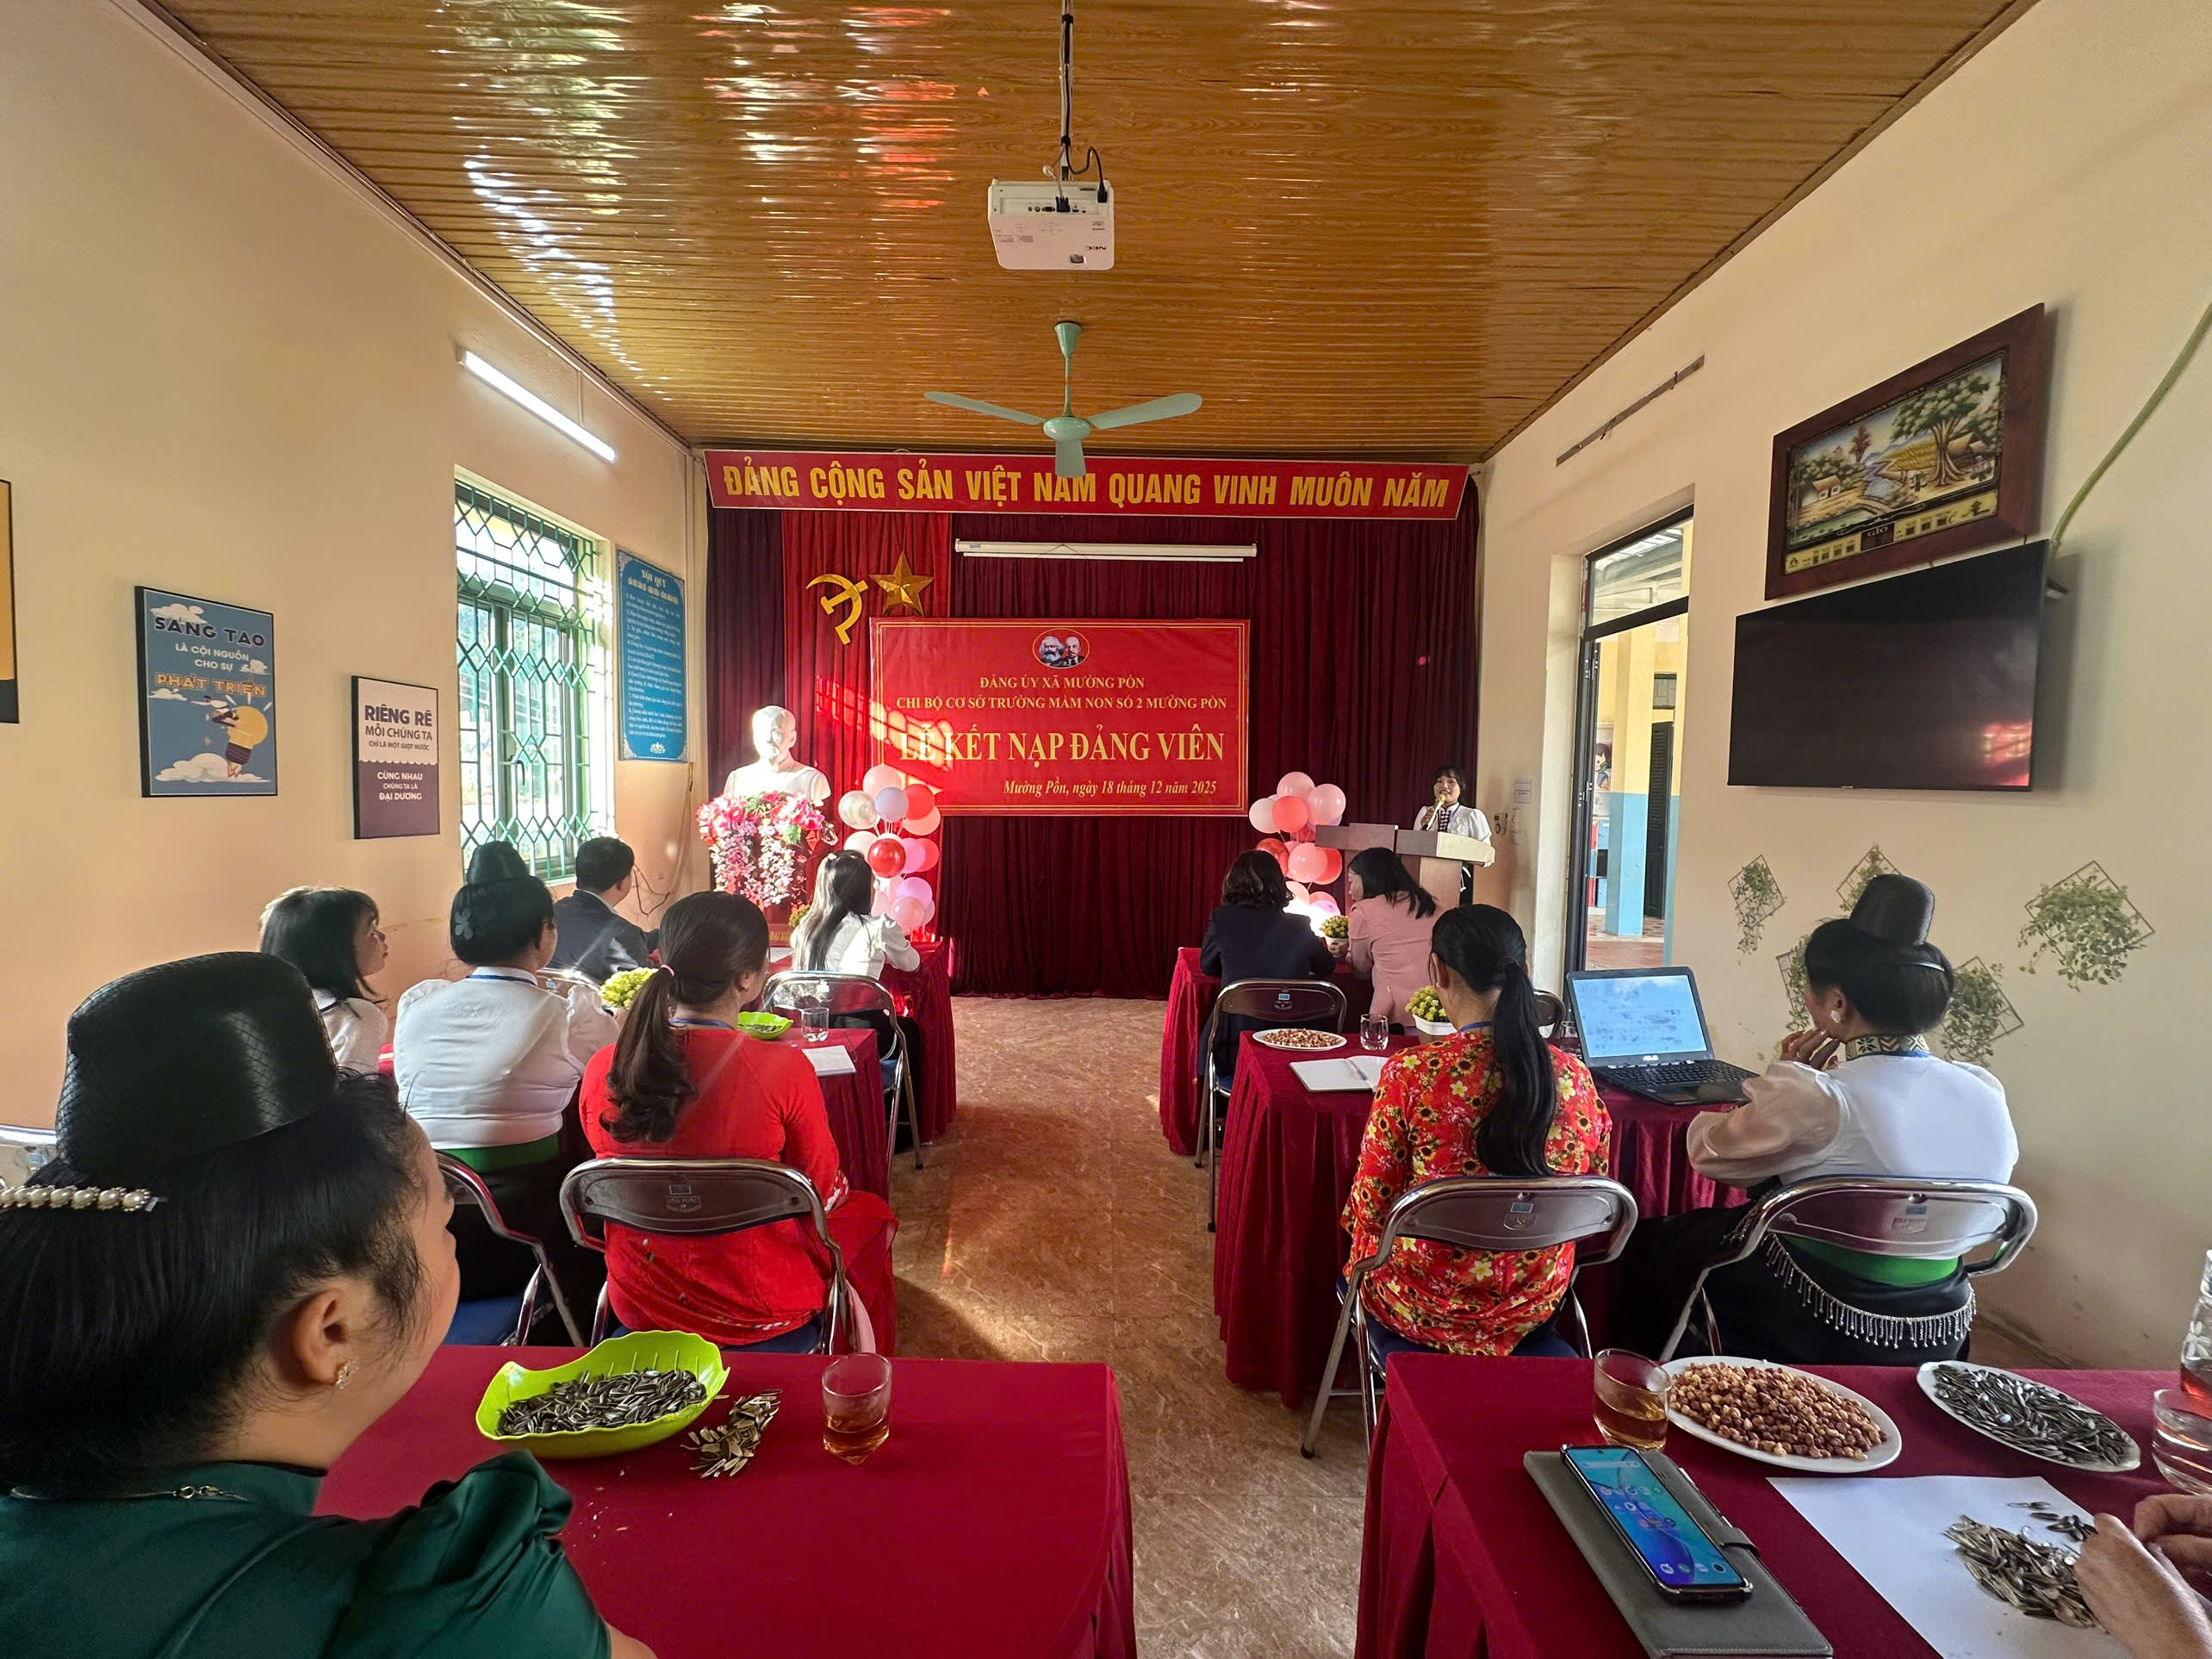

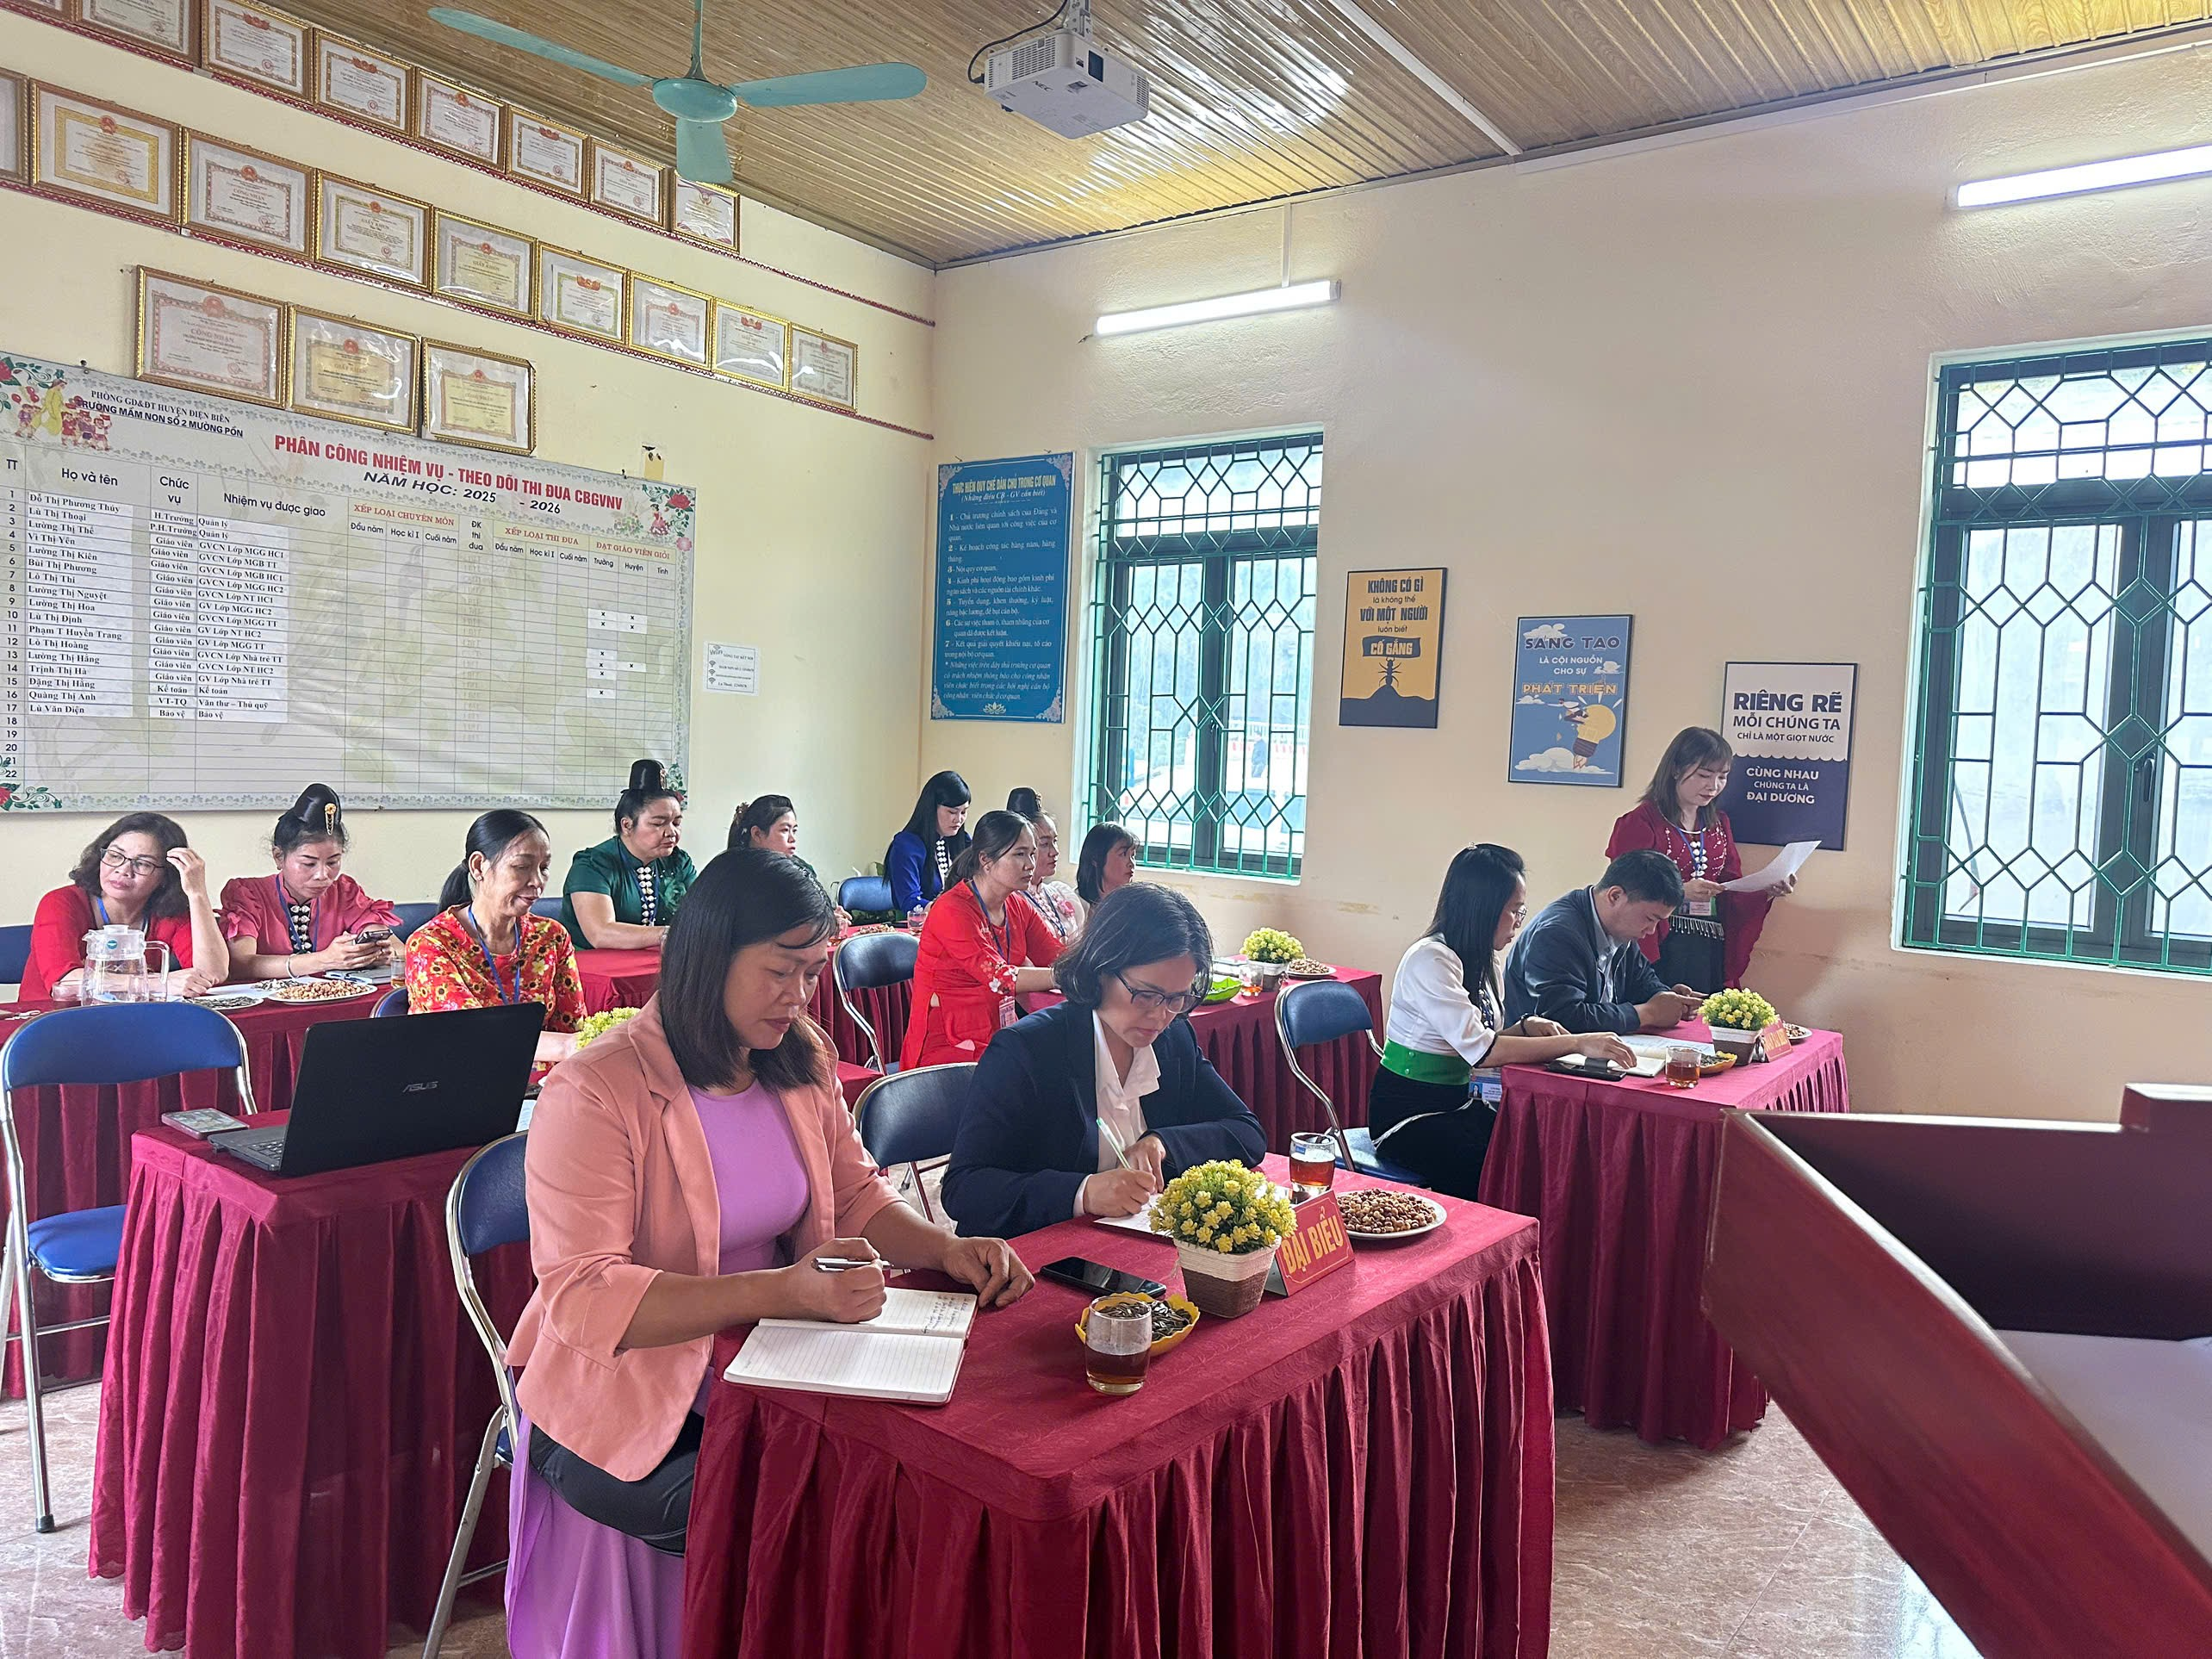

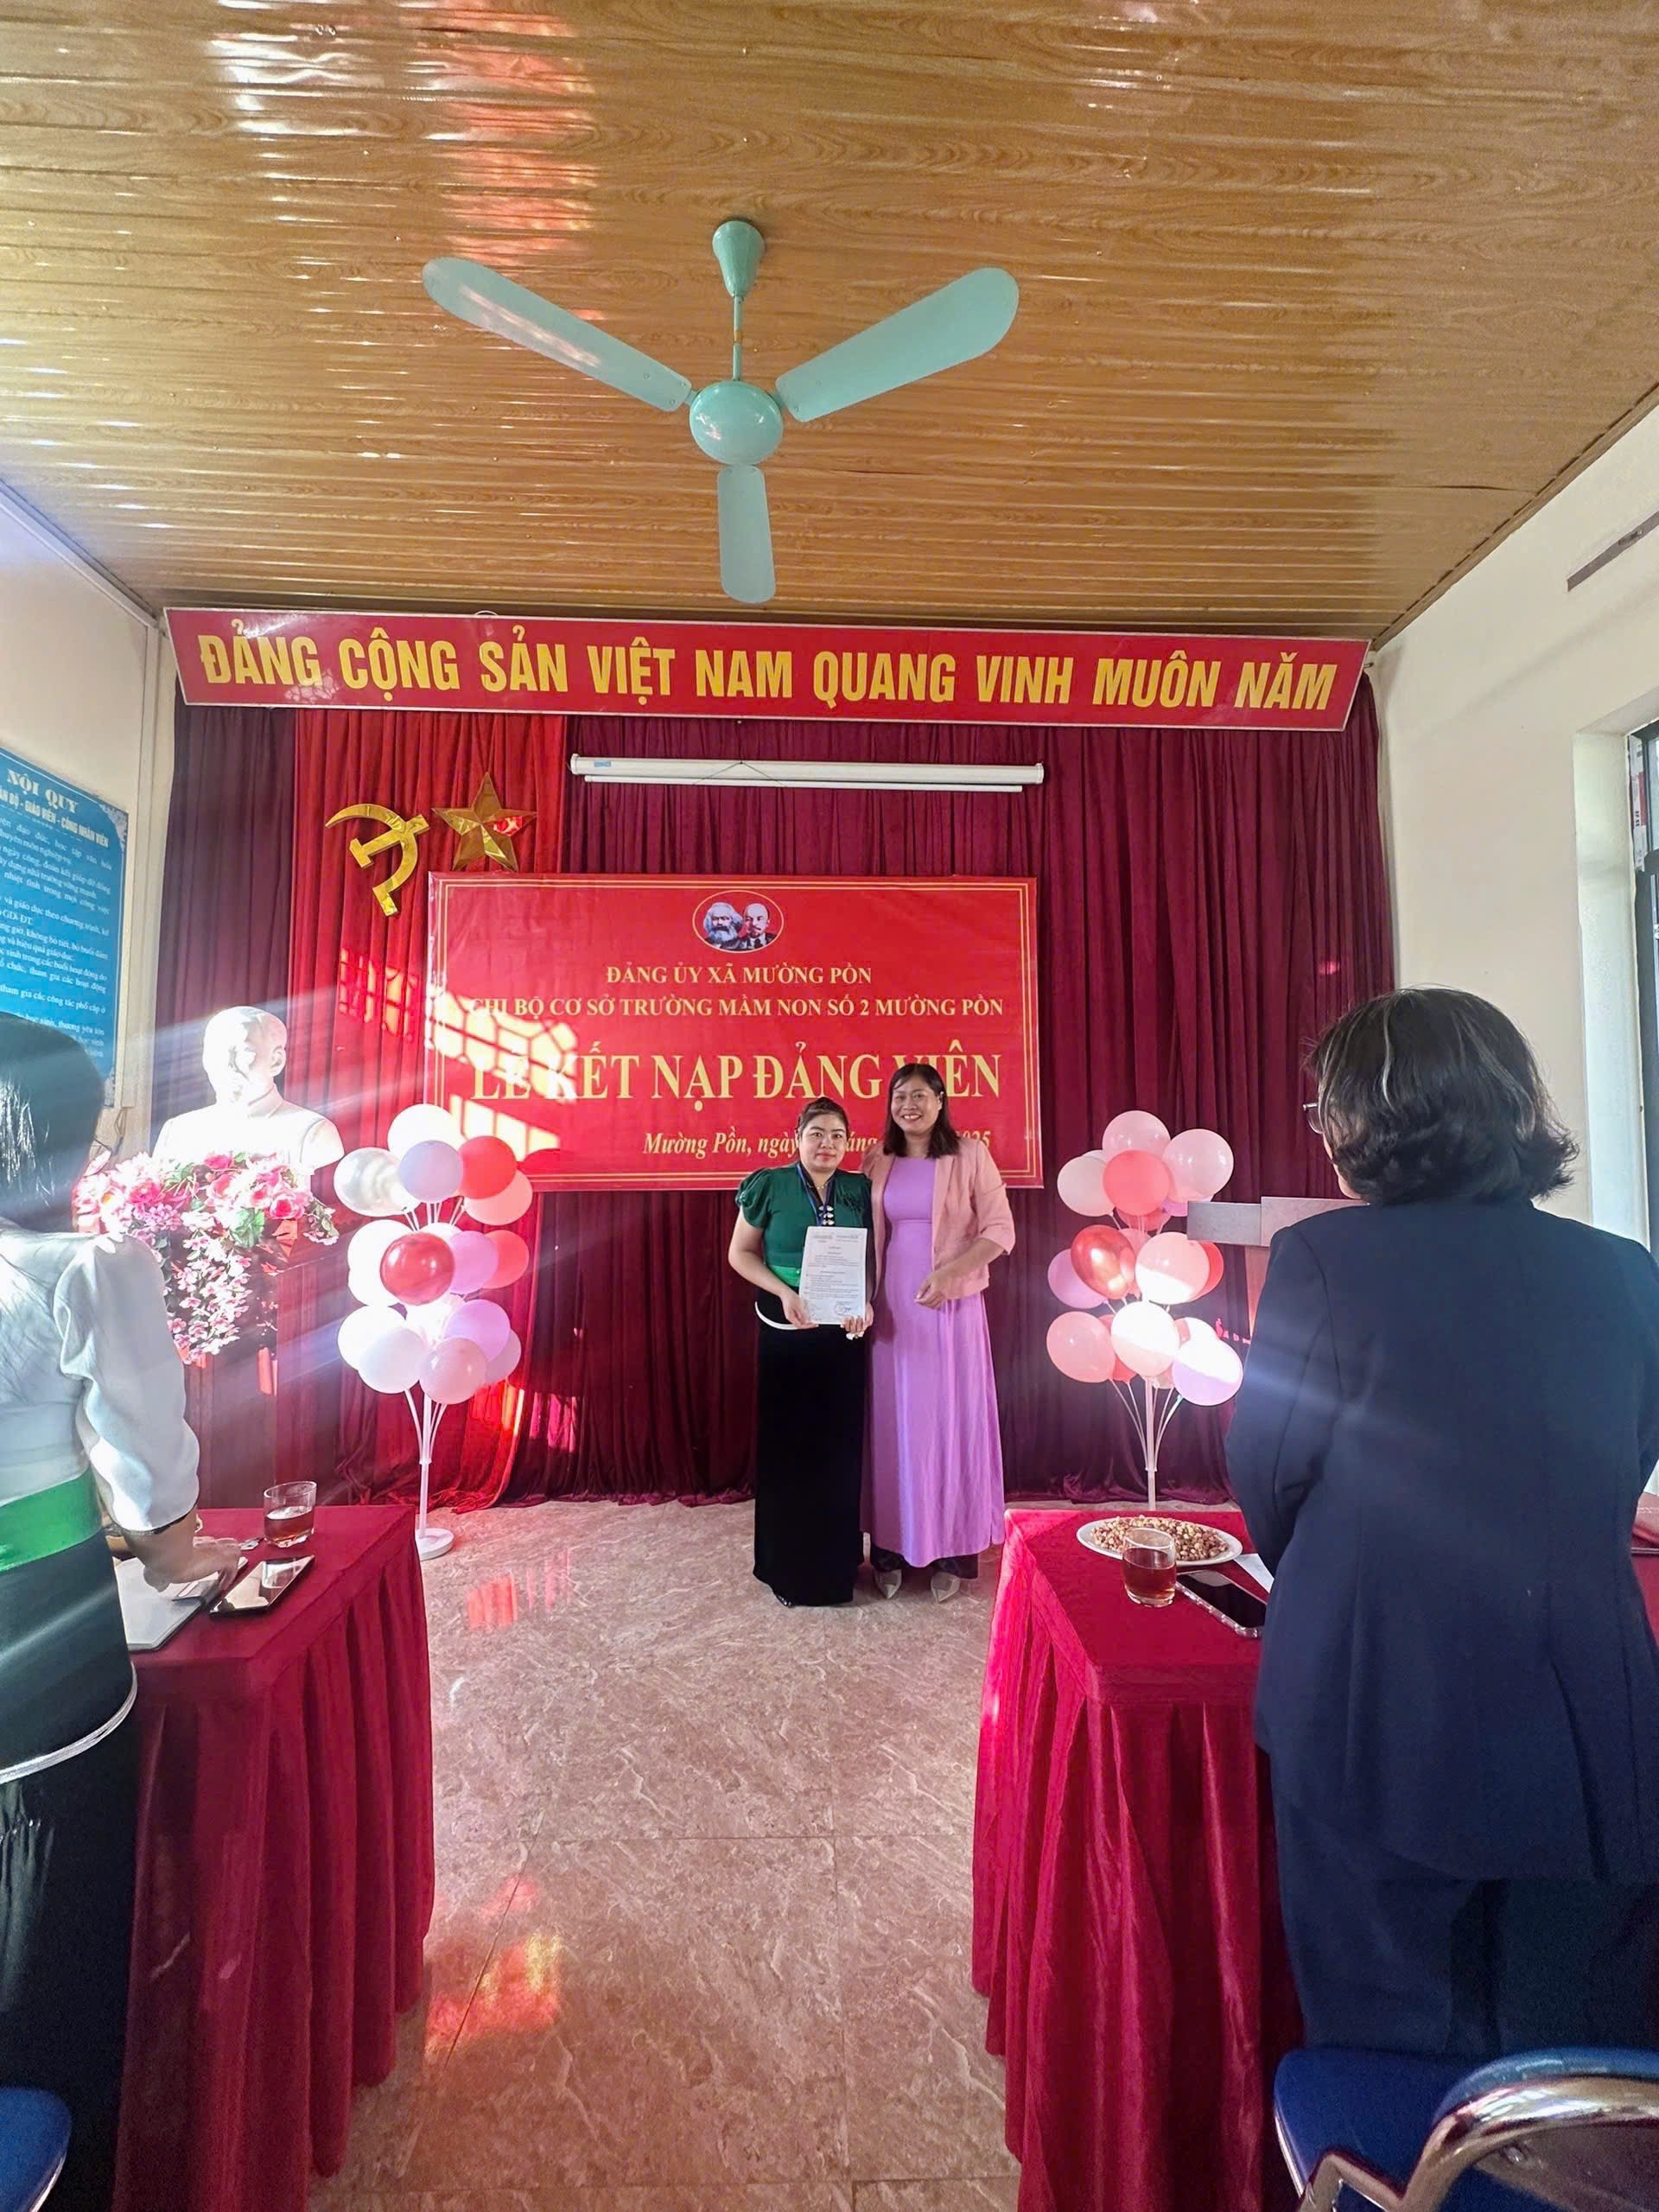 | 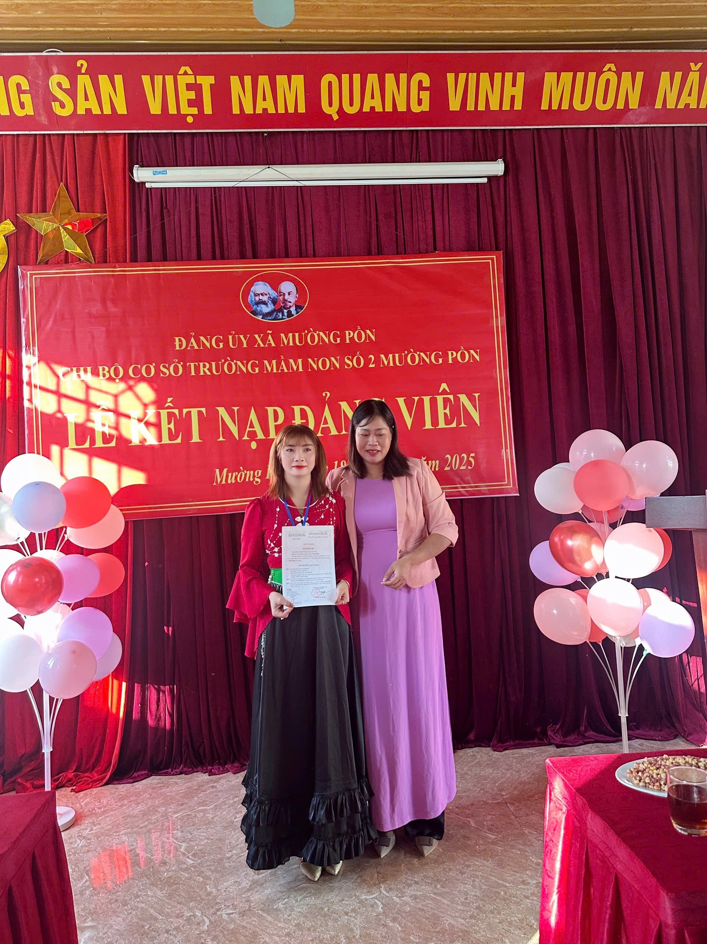

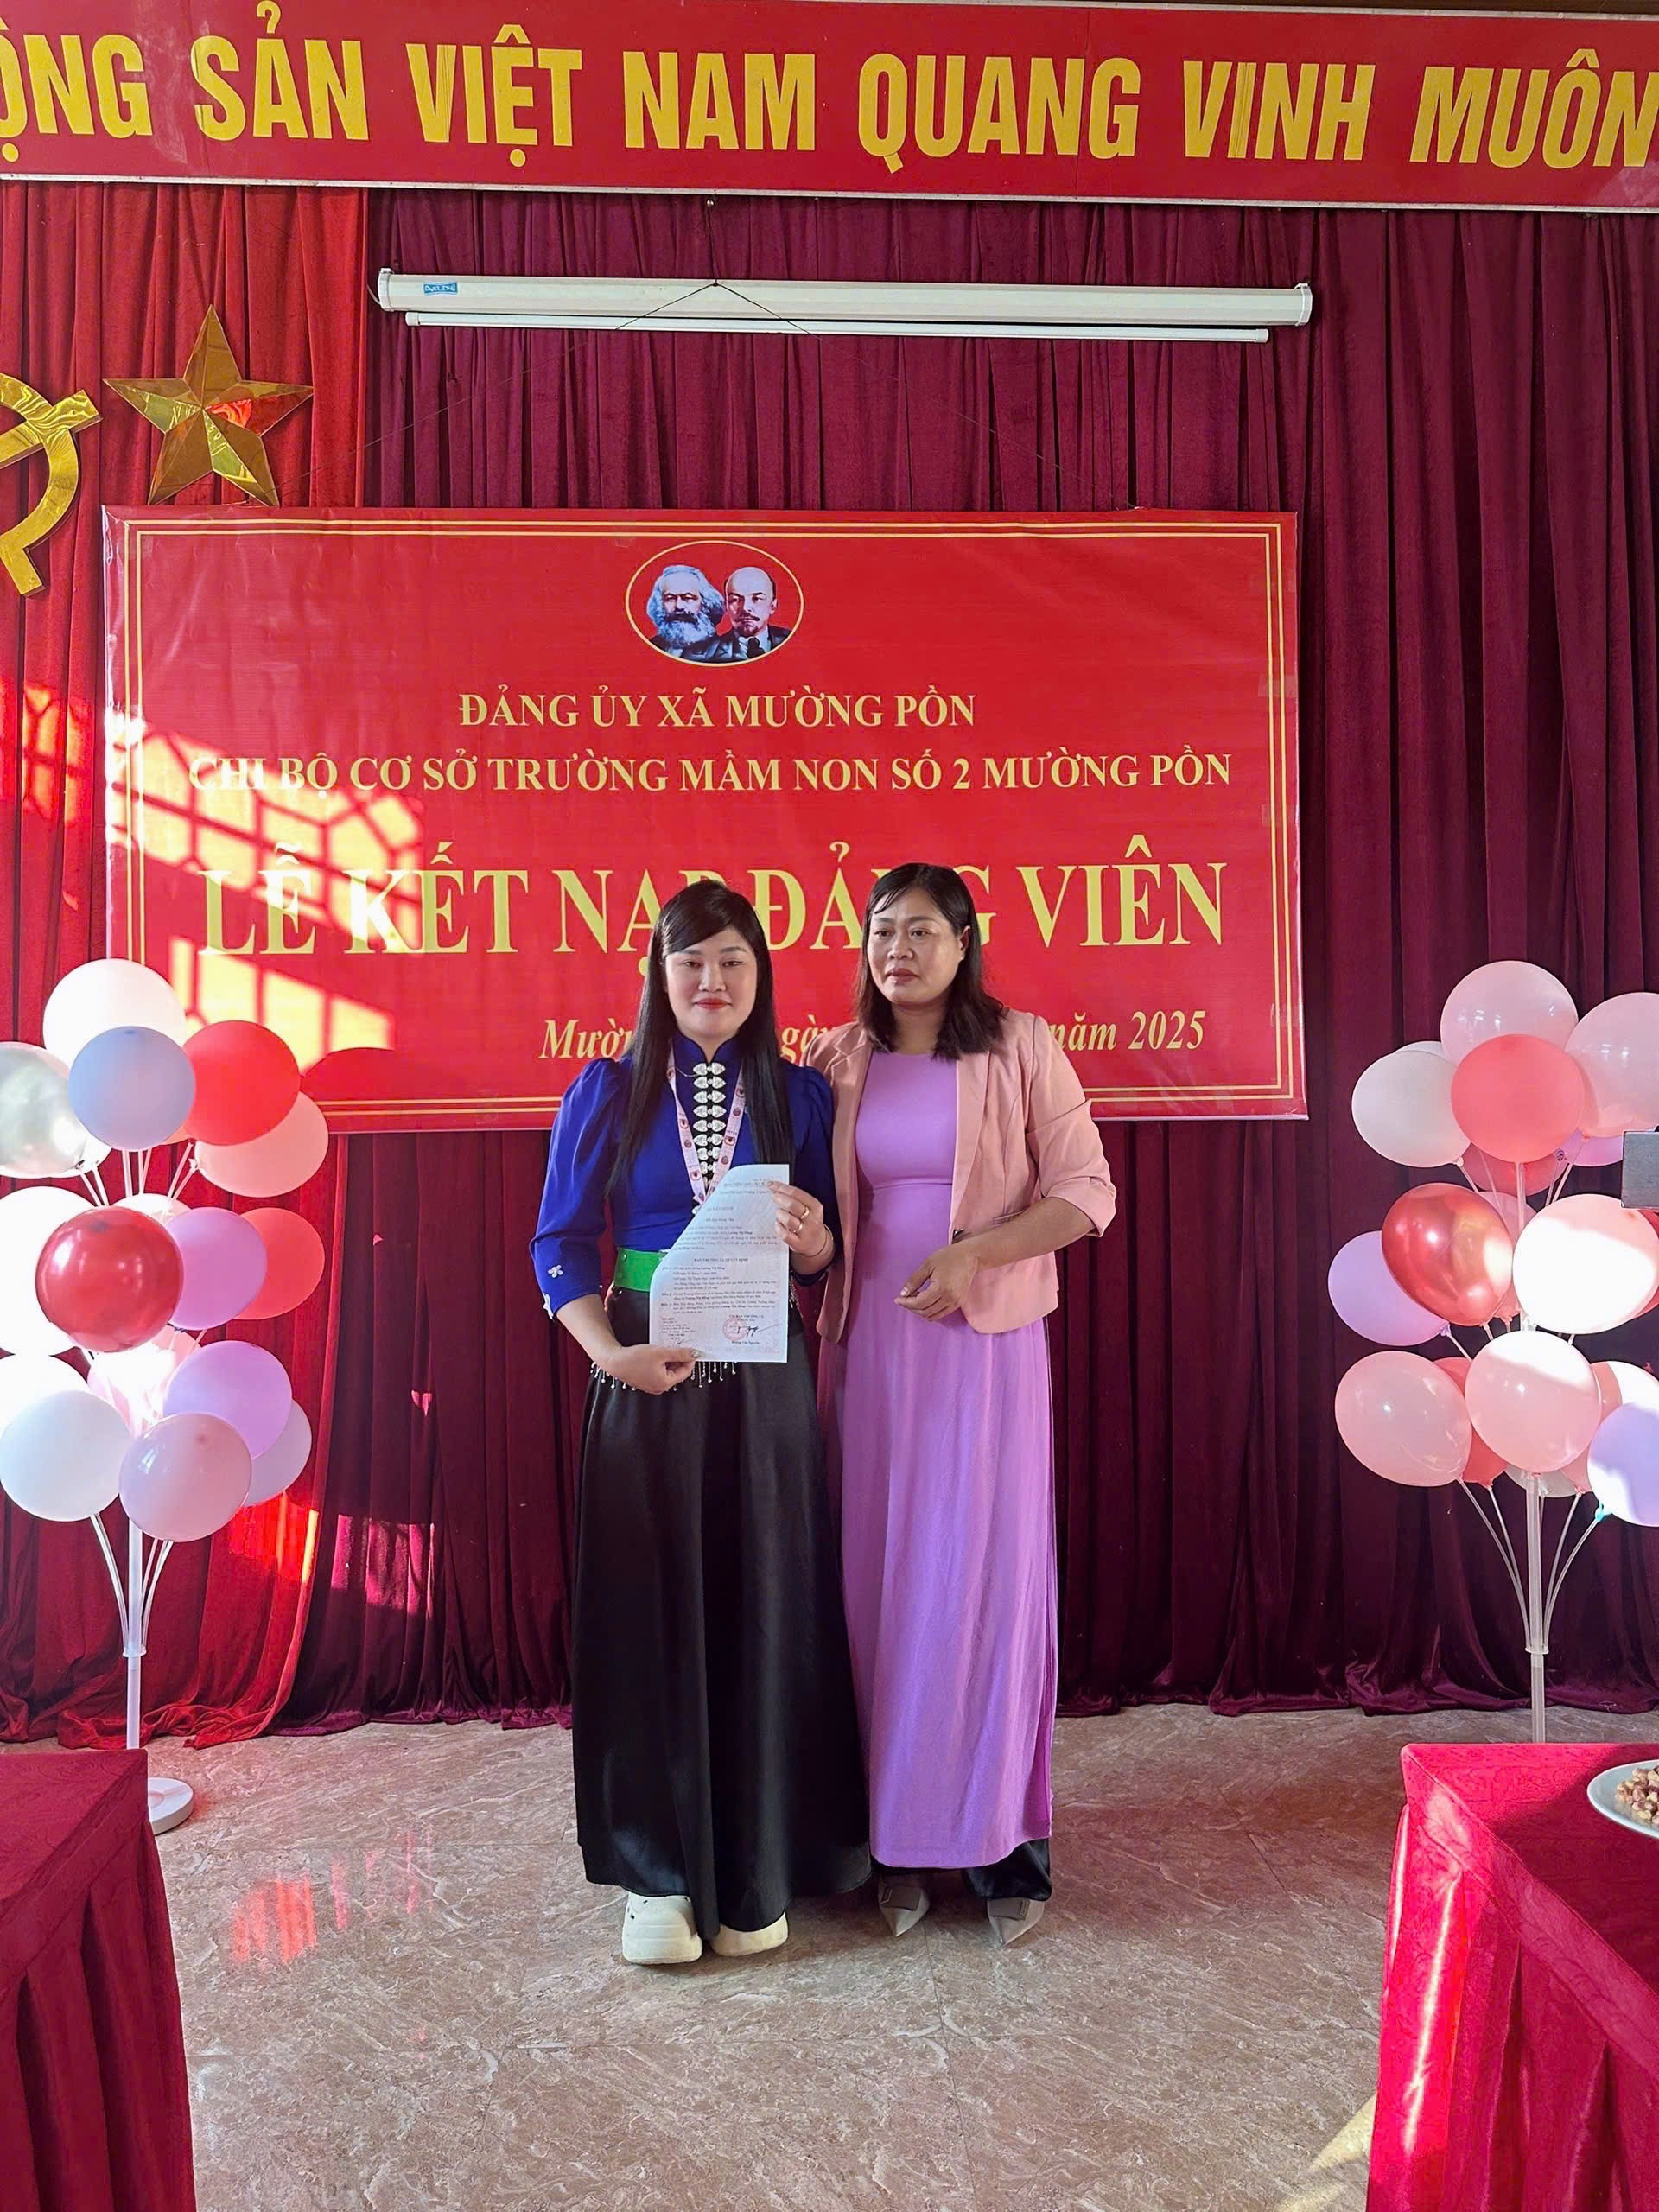

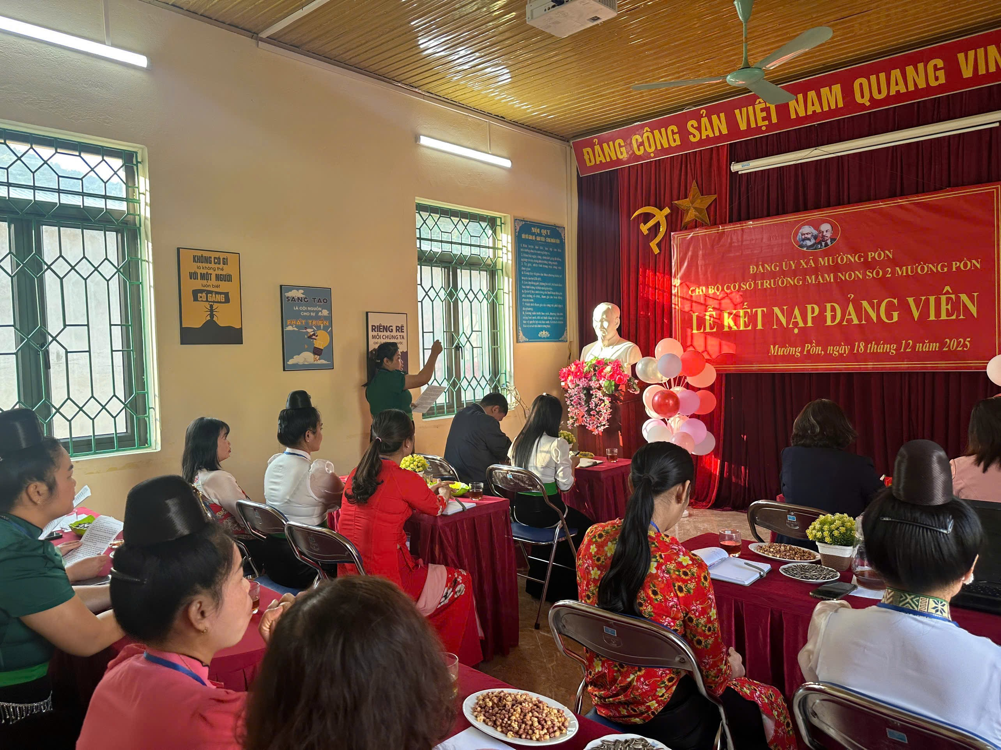

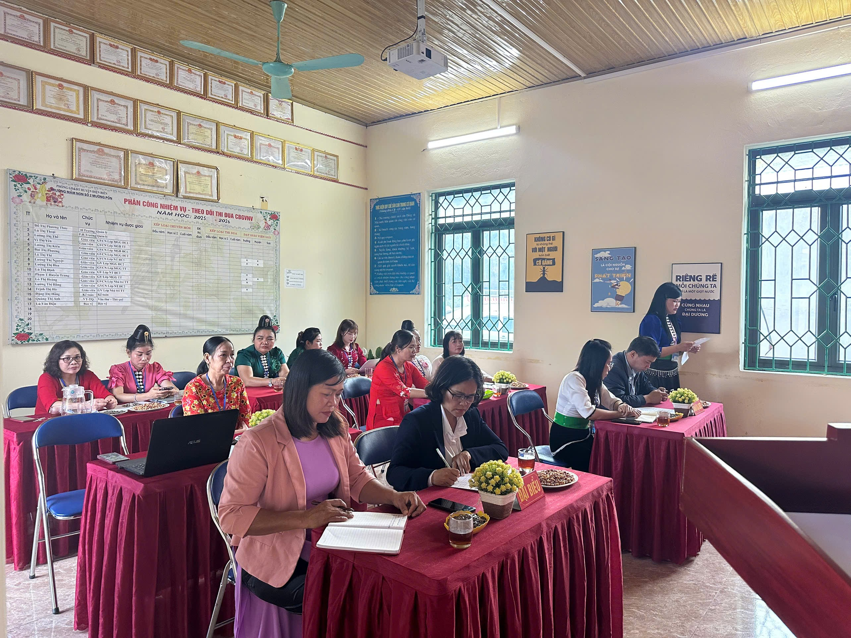

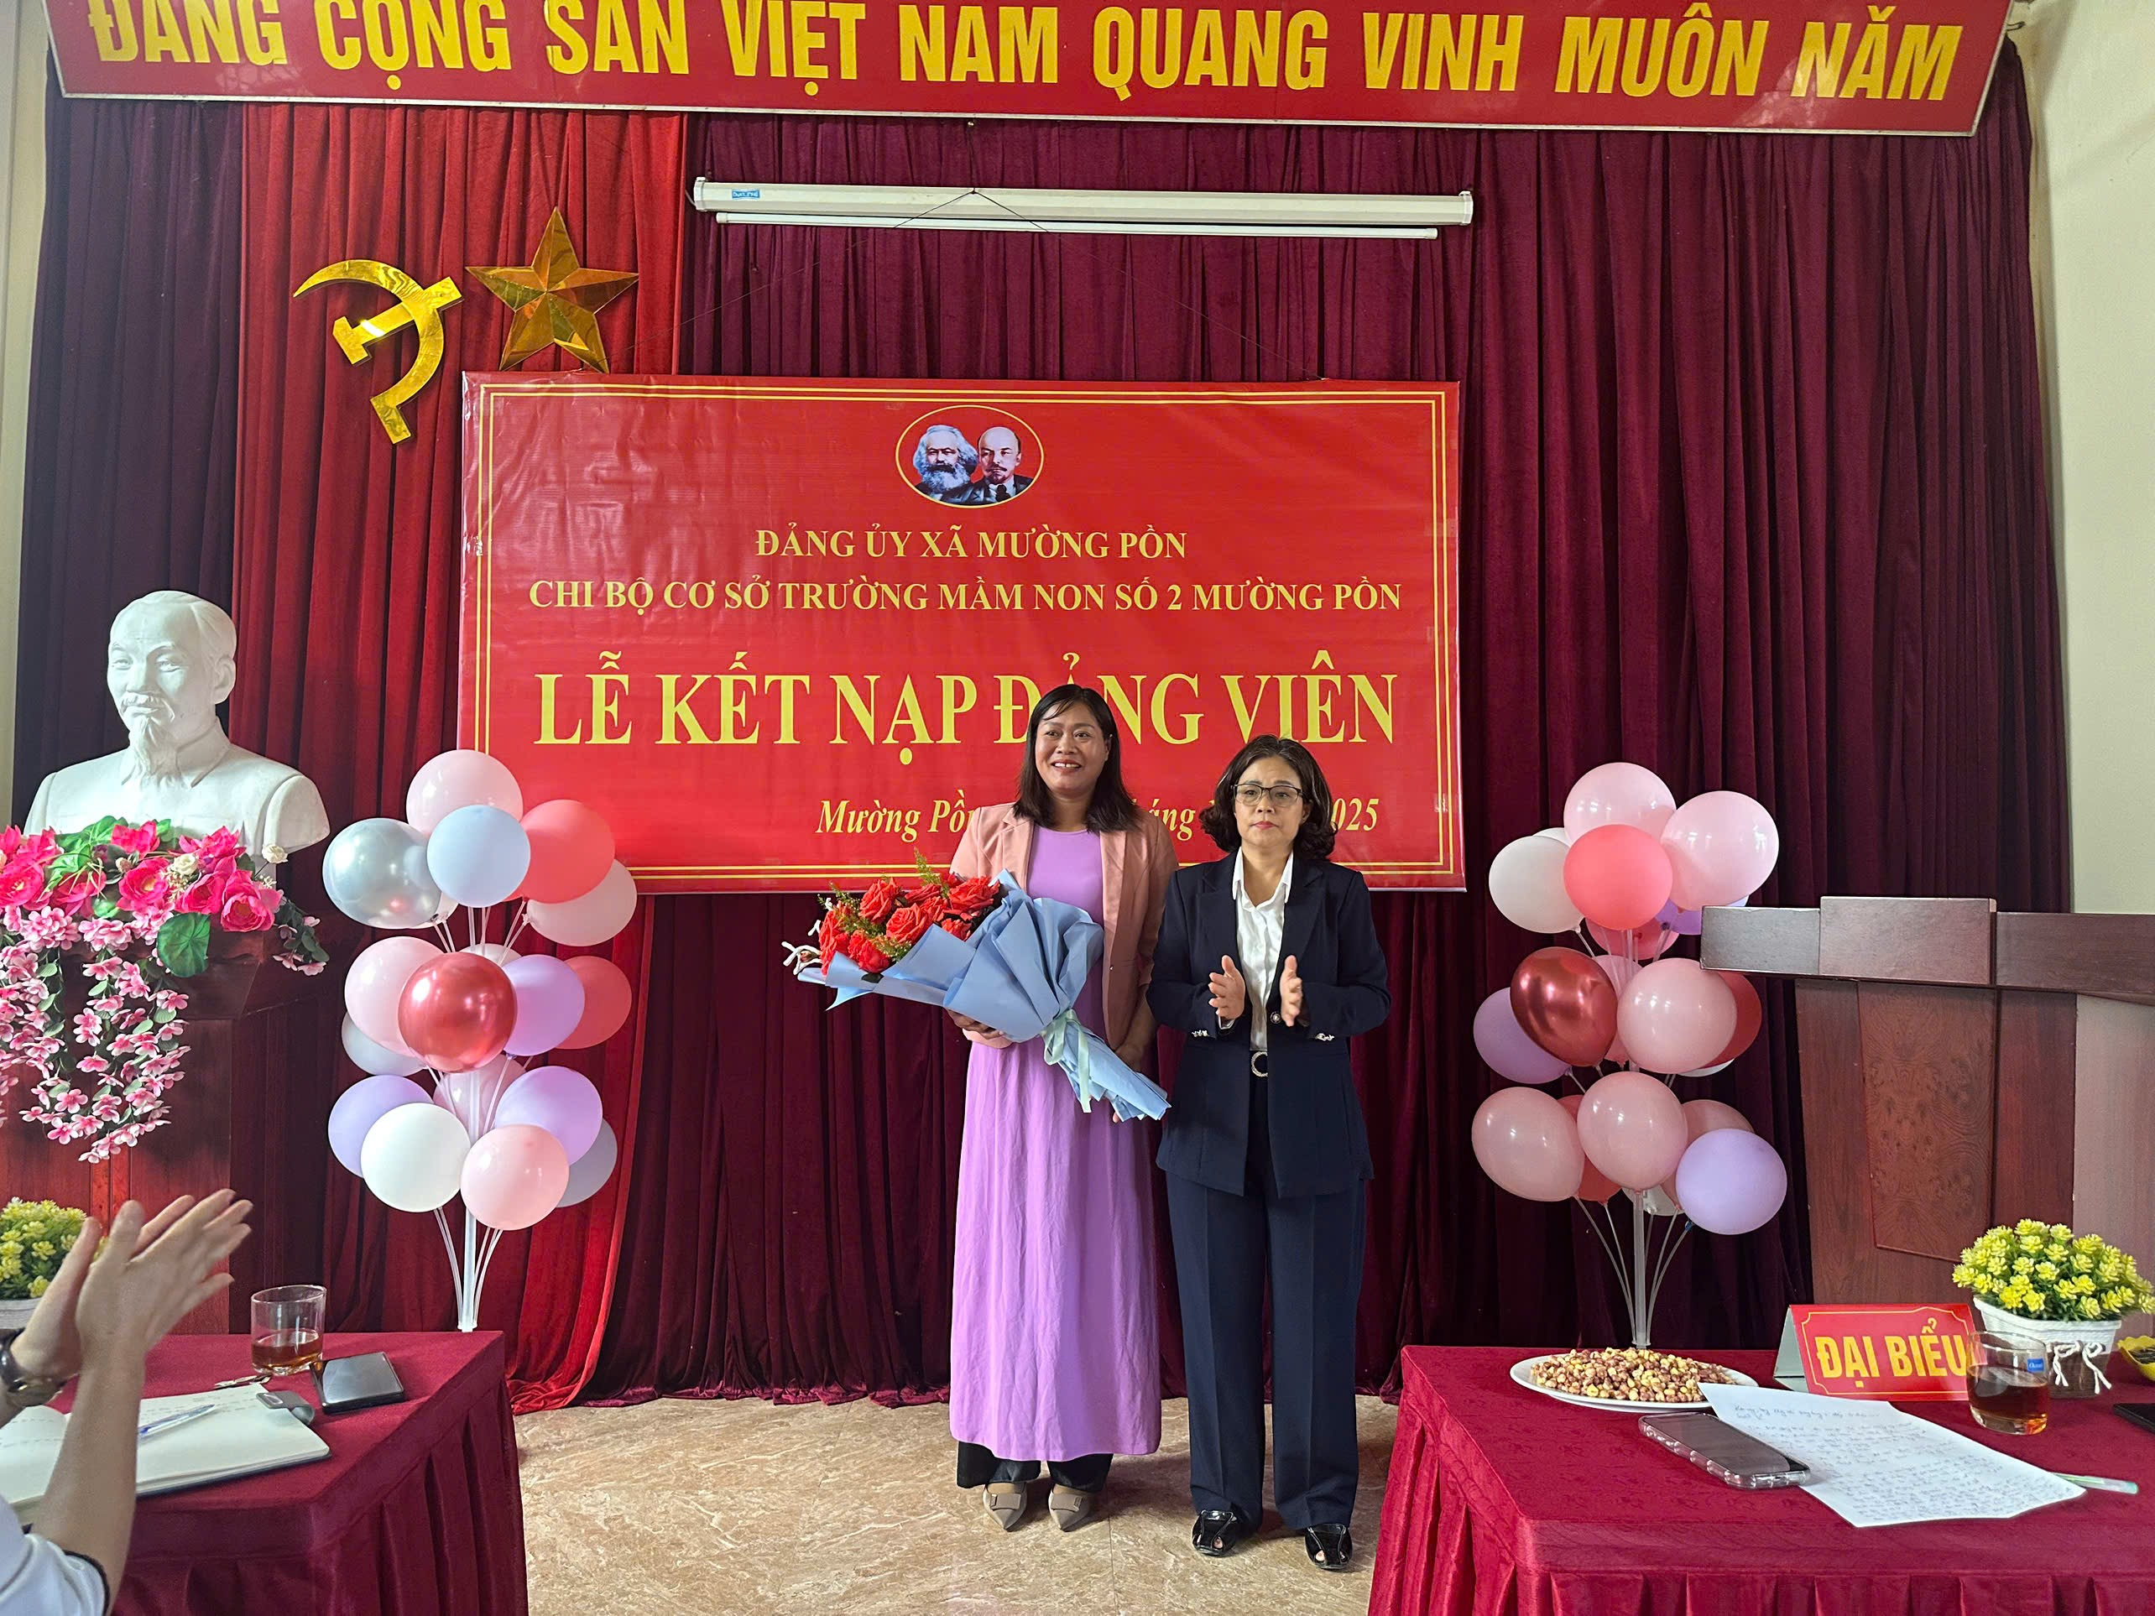

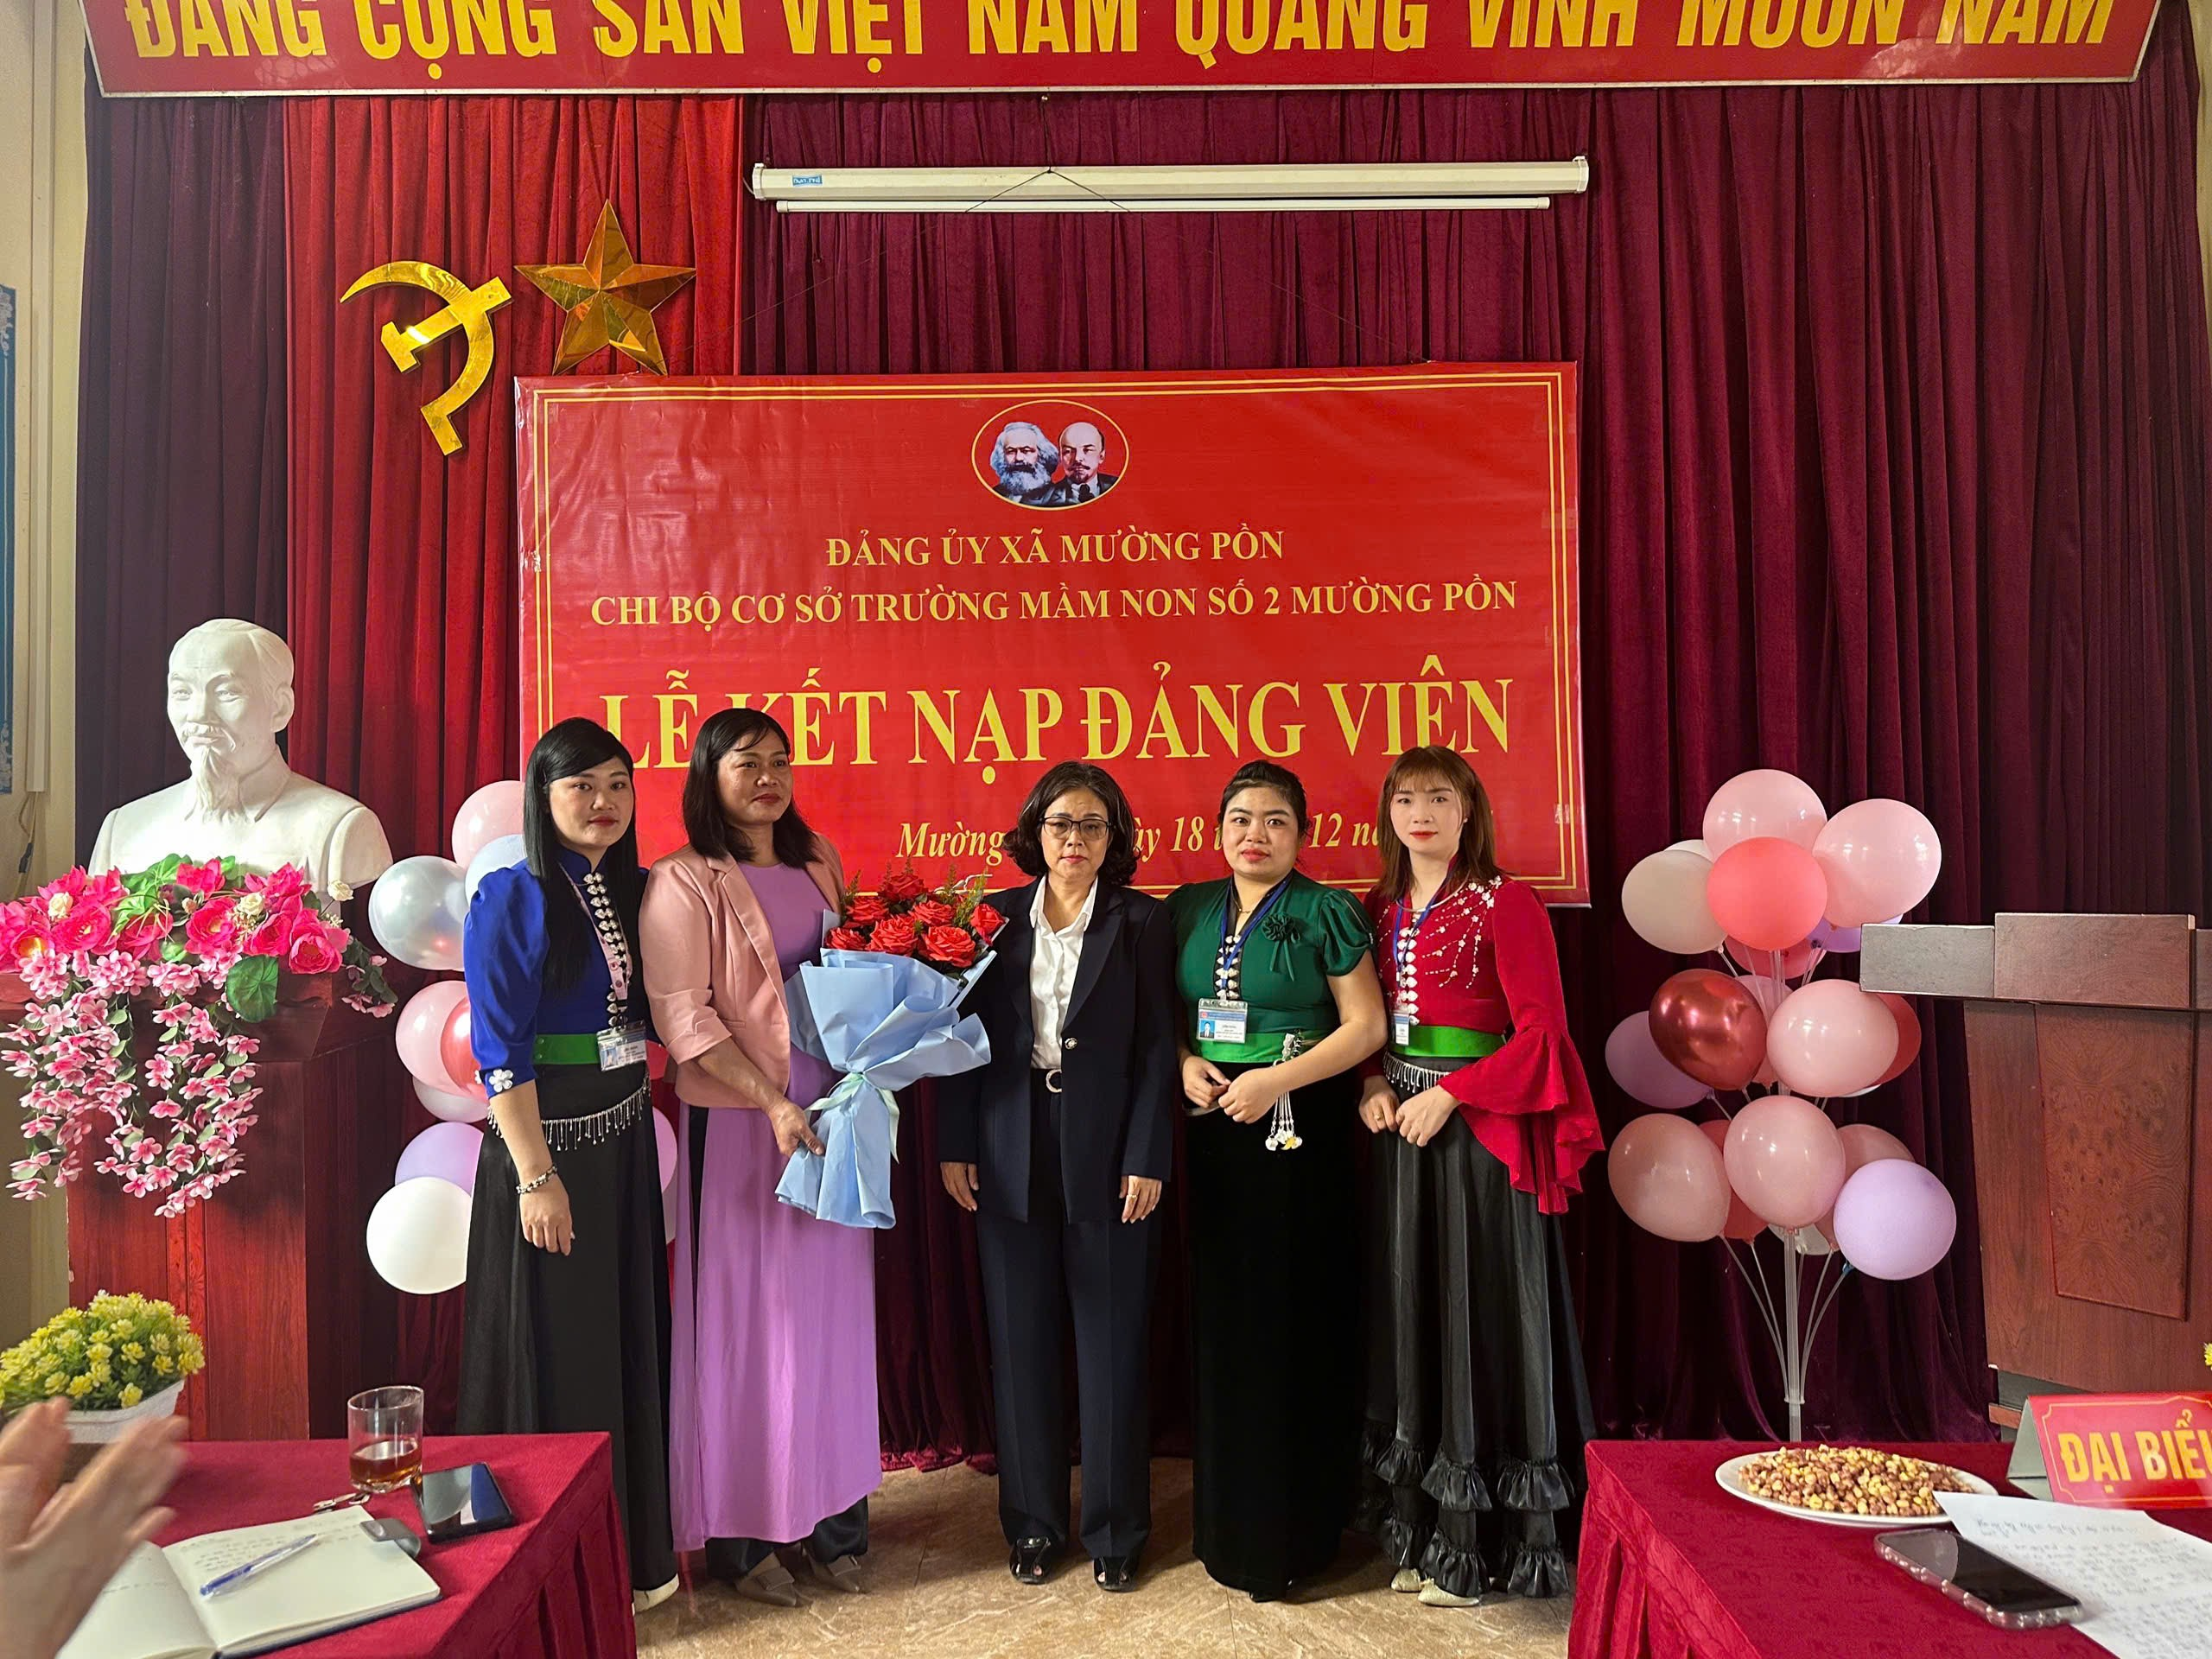
TÁC GIẢ
TRƯỜNG MN SỐ 2 MƯỜNG PỒN

